REPORTE TÉCNICO DE TESIS
Sistema de Detección de Escoliosis Mediante
Aprendizaje Profundo y Estimación de Pose

Santiago Escalante Carrión
Abril 2026

1. Descripción General del Proyecto
Este proyecto de tesis desarrolla un sistema de inteligencia artificial para la detección automatizada de escoliosis a partir de imágenes de postura corporal. Se implementan y comparan tres enfoques complementarios que forman un estudio de ablación completo:
- E1 – CNN (Transfer Learning): Clasificación visual pura mediante EfficientNetB0 ajustado a las imágenes.
- E2 – Pose + ML: Extracción de 12 características geométricas clínicas mediante MediaPipe y clasificación con Random Forest, XGBoost y SVM.
- E3 – Modelo Híbrido: Fusión de las dos corrientes anteriores en una arquitectura de doble entrada.
El objetivo final es disponer de una herramienta de cribado no invasiva, interpretable y robusta que pueda asistir al personal médico en la detección temprana de la escoliosis.

2. Conjunto de Datos

2.1 Estructura y División
El dataset está organizado en dos clases (scoliosis_yes / scoliosis_no). Para garantizar que no exista fuga de datos entre particiones, la división se realiza sobre imágenes originales; las versiones aumentadas sólo se incluyen en el conjunto de entrenamiento.
Partición | Composición | Proporción
Entrenamiento | Imágenes originales + todas las aumentadas | ≈70 %
Validación | Sólo imágenes originales | ≈15 %
Prueba | Sólo imágenes originales | ≈15 %

2.2 Aumentación de Datos (albumentations)
Se aplica un pipeline de aumentación para llegar a ~1 000 imágenes por clase (originales + aumentadas). Las transformaciones aplicadas son:
Transformación | Parámetros | Propósito
HorizontalFlip | p = 0.5 | Volteo horizontal aleatorio
Rotate | límite ±12°, p = 0.7 | Rotación moderada
ShiftScaleRotate | shift 0.05, scale 0.08, p = 0.6 | Desplazamiento y escala
RandomBrightnessContrast | ±12 %, p = 0.5 | Variación fotométrica
GaussNoise | var (5, 20), p = 0.3 | Ruido gaussiano leve
GaussianBlur | kernel 3×3, p = 0.2 | Desenfoque suave

3. Arquitecturas y Herramientas

3.1 E1: CNN con Transfer Learning (EfficientNetB0)
Se emplea EfficientNetB0 preentrenado en ImageNet como backbone. El entrenamiento se divide en dos fases para estabilizar el ajuste fino:
Arquitectura de la cabeza de clasificación:
Capa | Descripción
Entrada | (224, 224, 3) – imagen RGB normalizada
Backbone | EfficientNetB0 (congelado en Fase 1)
GlobalAveragePooling2D | Reducción espacial del mapa de características
BatchNormalization | Estabilización del entrenamiento
Dropout(0.4) | Regularización
Dense(128, relu) | Representación de alto nivel
Dropout(0.2) | Regularización adicional
Dense(1, sigmoid) | Probabilidad de escoliosis [0, 1]

Estrategia de entrenamiento en dos fases:
Fase | Backbone | LR (Adam) | Épocas máx. | Callbacks
Fase 1 – Cabeza | Congelado | 1×10⁻³ | 10 | EarlyStopping + ReduceLROnPlateau
Fase 2 – Fine-tune | Bloques 6-7 descongelados | 1×10⁻⁵ | 20 | Mismos callbacks

Callbacks detallados:
Callback | Monitor | Configuración
EarlyStopping | val_loss | patience=5, restore_best_weights=True
ReduceLROnPlateau | val_loss | factor=0.5, patience=3, min_lr=1×10⁻⁷
ModelCheckpoint | val_loss | Guarda el mejor modelo por pérdida de validación

3.2 E2: Estimación de Pose + Aprendizaje Automático
Se utiliza MediaPipe Pose Landmarker para detectar 33 puntos clave del cuerpo. A partir de estos se computan 12 características geométricas clínicamente relevantes:
Característica | Cálculo | Relevancia Clínica
shoulder_height_diff | |hombro_L.y − hombro_R.y| | Asimetría de hombros
hip_height_diff | |cadera_L.y − cadera_R.y| | Asimetría de caderas
elbow_height_diff | |codo_L.y − codo_R.y| | Asimetría de codos
wrist_height_diff | |muñeca_L.y − muñeca_R.y| | Asimetría distal
shoulder_width | |hombro_L.x − hombro_R.x| | Ancho de hombros
hip_width | |cadera_L.x − cadera_R.x| | Ancho de caderas
shoulder_asymmetry_ratio | shoulder_height_diff / shoulder_width | Asimetría relativa (invariante a escala)
hip_asymmetry_ratio | hip_height_diff / hip_width | Asimetría relativa de caderas
trunk_tilt_x | mid_hombro.x − mid_cadera.x | Desviación lateral del tronco
trunk_tilt_angle | arctan2(|trunk_tilt_x|, |Δy tronco|) | Ángulo de inclinación del tronco (grados)
spine_deviation | |trunk_tilt_x| | Desviación lateral de la columna
body_height_proxy | |mid_hombro.y − mid_cadera.y| | Proxy de altura del tronco

Clasificadores comparados:
Clasificador | Hiperparámetros principales
Random Forest | n_estimators=100, max_depth=10, min_samples_leaf=4, class_weight='balanced'
XGBoost | n_estimators=100, max_depth=4, learning_rate=0.05, subsample=0.8, colsample_bytree=0.8
SVM (RBF) | C=1.0, kernel='rbf', probability=True, class_weight='balanced'

Todos los clasificadores se entrenan dentro de un pipeline con StandardScaler. La selección del mejor clasificador se realiza con validación cruzada estratificada de 5 pliegues.

3.3 E3: Modelo Híbrido (Dos Corrientes)
El modelo híbrido combina las dos corrientes en paralelo y fusiona sus representaciones mediante concatenación antes de la clasificación final:
Corriente A – Visual (imagen 224×224×3):
- EfficientNetB0 (mismo backbone que E1)
- GlobalAveragePooling2D
- BatchNormalization
- Dense(256, relu) → Dropout(0.4) → Dense(128, relu)
Corriente B – Clínica (12 características de pose):
- Dense(64, relu)
- BatchNormalization
- Dense(32, relu)
Fusión (concatenación de ambas corrientes):
- Concatenate([corriente_A, corriente_B])
- Dense(64, relu) → Dropout(0.2) → Dense(32, relu)
- Dense(1, sigmoid) → Probabilidad de escoliosis

El entrenamiento sigue la misma estrategia de dos fases que E1 (LR=1×10⁻³ cabeza, LR=1×10⁻⁵ fine-tune bloques 6-7).

4. Función de Pérdida, Optimizador y Métricas
4.1 Función de pérdida
Para los modelos E1 y E3 se emplea Binary Crossentropy, adecuada para clasificación binaria con salida sigmoide. Los modelos de ML de E2 optimizan internamente (impureza de Gini en árboles, pérdida bisagra en SVM).
4.2 Optimizador
Adam con tasa de aprendizaje dinámica. En la Fase 1 (cabeza) LR=1×10⁻³; en la Fase 2 (fine-tune) LR=1×10⁻⁵. ReduceLROnPlateau reduce la LR a la mitad si la pérdida de validación no mejora en 3 épocas consecutivas (mínimo 1×10⁻⁷).
4.3 Métricas de evaluación
Métrica | Descripción
Accuracy | Proporción de predicciones correctas: (VP+VN)/Total
AUC-ROC | Área bajo la curva ROC; mide la separabilidad global del modelo
Precisión | VP / (VP + FP) – fracción de positivos predichos que son reales
Recall | VP / (VP + FN) – fracción de positivos reales detectados
F1-Score | Media armónica de Precisión y Recall
Cohen's d | Tamaño del efecto para la separabilidad de características
Matriz de confusión | Desglose visual de VP, VN, FP, FN

5. Técnicas de Interpretabilidad

5.1 SHAP (SHapley Additive exPlanations)
Para los modelos de E2 se calculan valores SHAP que cuantifican la contribución de cada característica a la predicción:
Modelo | Explainer SHAP | Notas
Random Forest / XGBoost | TreeExplainer | Rápido, exacto para modelos de árbol
SVM | KernelExplainer (submuestra) | Agnóstico al modelo, más lento

Los resultados se visualizan como beeswarm plots (distribución de valores SHAP por característica) y gráficas de importancia media |SHAP|.

5.2 Grad-CAM
Para E1 y E3 se aplica Gradient-weighted Class Activation Mapping (Grad-CAM) sobre la capa 'top_activation' de EfficientNetB0. Genera mapas de calor que resaltan las regiones de la imagen que más influyen en la decisión del modelo, facilitando la validación clínica.

6. Análisis de Separabilidad de Características
Se calculó la d de Cohen para cada característica de pose con el fin de cuantificar la separación entre clases. Los resultados sobre 323 imágenes con pose detectada (203 sin escoliosis, 120 con escoliosis) son:
Característica | d de Cohen | Solapamiento | Interpretación
shoulder_height_diff | 1.138 | NO | Grande – característica discriminante primaria
shoulder_width | 0.789 | SÍ | Mediano
hip_height_diff | 0.744 | SÍ | Mediano
hip_asymmetry_ratio | 0.573 | SÍ | Pequeño-mediano
shoulder_asymmetry_ratio | 0.495 | SÍ | Pequeño
trunk_tilt_x | 0.484 | SÍ | Pequeño
trunk_tilt_angle | 0.132 | SÍ | Despreciable
wrist_height_diff | 0.103 | SÍ | Despreciable
elbow_height_diff | 0.081 | SÍ | Despreciable
body_height_proxy | 0.074 | SÍ | Despreciable
spine_deviation | 0.003 | SÍ | Despreciable
hip_width | 0.002 | SÍ | Despreciable

La característica shoulder_height_diff presenta el mayor efecto (d = 1.138, sin solapamiento de distribuciones), confirmando que la asimetría de altura de hombros es el indicador más robusto de escoliosis en este conjunto de datos.
Modelo de sanidad (Decision Stump, profundidad = 1): accuracy = 96.28 %. Este resultado indica que el umbral en una sola característica separa correctamente la gran mayoría de los casos, lo que refleja que el dataset contiene casos clínicamente claros.

7. Importancia de Características – SHAP (XGBoost)
Los valores SHAP calculados sobre el modelo XGBoost revelan la contribución promedio de cada característica a la predicción:
Característica | Media |SHAP| | Rango
shoulder_width | 2.3303 | 1
hip_width | 1.4341 | 2
body_height_proxy | 0.8124 | 3
trunk_tilt_x | 0.4513 | 4
spine_deviation | 0.3477 | 5
hip_asymmetry_ratio | 0.2975 | 6
elbow_height_diff | 0.2775 | 7
trunk_tilt_angle | 0.2626 | 8
hip_height_diff | 0.2404 | 9
shoulder_asymmetry_ratio | 0.2374 | 10
wrist_height_diff | 0.2310 | 11
shoulder_height_diff | 0.2105 | 12

Interpretación: aunque shoulder_height_diff tiene la mayor d de Cohen, XGBoost prioriza shoulder_width y hip_width. Esto sugiere que las características de anchura son más estables ante variaciones de pose y escala, y que el modelo aprovecha correlaciones no lineales entre características.
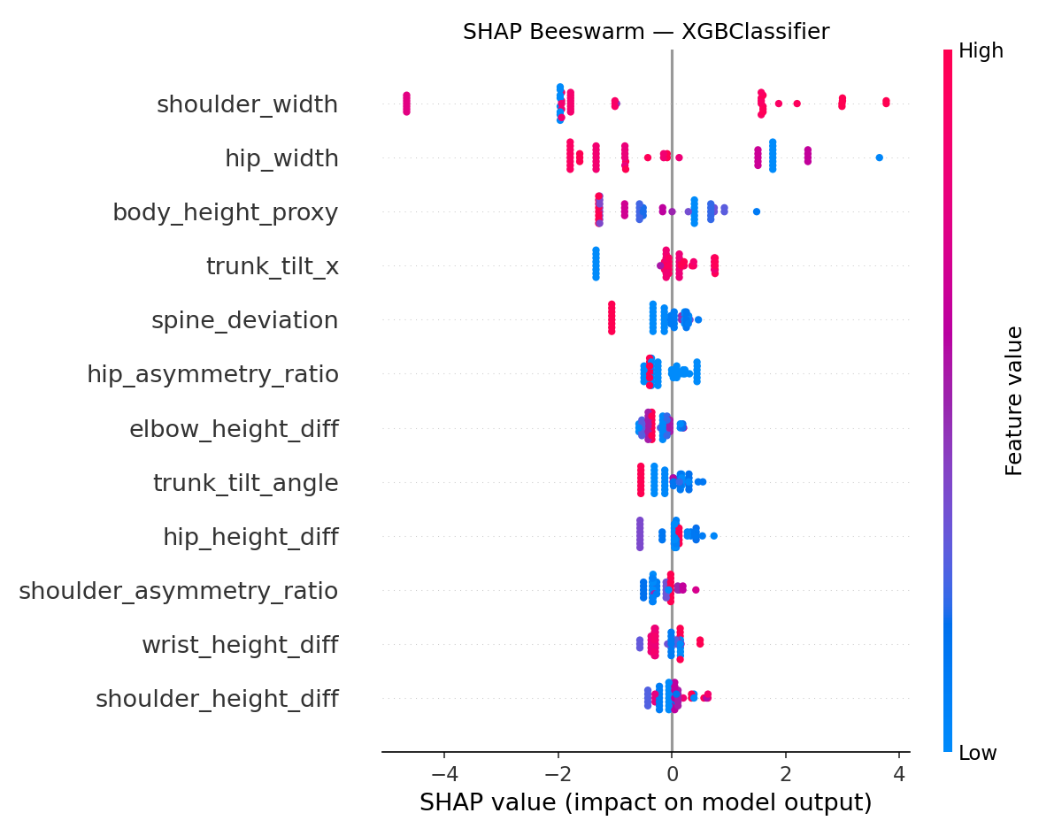
Figura 2. Beeswarm plot de valores SHAP (XGBoost)
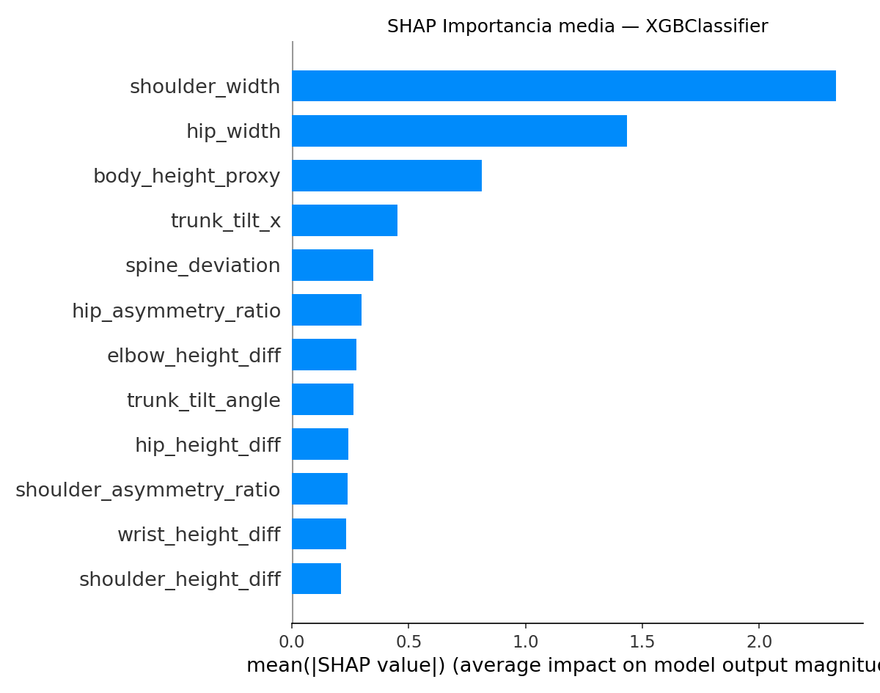
Figura 3. Importancia de características por media |SHAP| (XGBoost)

8. Resultados – Validación Cruzada 5-Fold
Se aplicó validación cruzada estratificada de 5 pliegues para obtener estimaciones robustas e imparciales del rendimiento. Los modelos de redes se reentrenan en cada pliegue; el modelo de pose utiliza el mejor clasificador seleccionado previamente.
E1 – CNN
Pliegue | Accuracy | F1-Score | AUC-ROC
Fold 1 | 1.0000 | 1.0000 | 1.0000
Fold 2 | 1.0000 | 1.0000 | 1.0000
Fold 3 | 1.0000 | 1.0000 | 1.0000
Fold 4 | 1.0000 | 1.0000 | 1.0000
Fold 5 | 1.0000 | 1.0000 | 1.0000
Media ± σ | 1.0000 ± 0.0000 | 1.0000 ± 0.0000 | 1.0000 ± 0.0000

E2 – Pose + ML
Pliegue | Accuracy | F1-Score | AUC-ROC
Fold 1 | 1.0000 | 1.0000 | 1.0000
Fold 2 | 1.0000 | 1.0000 | 1.0000
Fold 3 | 1.0000 | 1.0000 | 1.0000
Fold 4 | 1.0000 | 1.0000 | 1.0000
Fold 5 | 1.0000 | 1.0000 | 1.0000
Media ± σ | 1.0000 ± 0.0000 | 1.0000 ± 0.0000 | 1.0000 ± 0.0000

Interpretación: Ambos enfoques alcanzan métricas perfectas (1.00) en los 5 pliegues. Este resultado es consistente con el análisis de separabilidad, que demostró que el dataset contiene casos clínicamente evidentes con alta separación en el espacio de características. La ausencia de varianza entre pliegues sugiere que el problema, tal como está formulado, tiene una frontera de decisión simple y estable.

9. Resultados – Robustez al Ruido Gaussiano
Se evaluó la degradación del rendimiento al añadir ruido gaussiano progresivo (σ ∈ {0.00, 0.05, 0.10, 0.20, 0.30, 0.50}). Para E2 el ruido se aplica sobre las características numéricas; para E1 se aplica sobre los píxeles (σ × 255).
E1 – CNN
Nivel de ruido (σ) | Accuracy (media) | F1 (media) | AUC (media)
0.0 | 1.0000 | 1.0000 | 1.0000
0.05 | 1.0000 | 1.0000 | 1.0000
0.1 | 1.0000 | 1.0000 | 1.0000
0.2 | 0.9969 | 0.9967 | 1.0000
0.3 | 0.8978 | 0.8925 | 0.9681
0.5 | 0.4271 | 0.3736 | 0.6857

E2 – Pose + ML
Nivel de ruido (σ) | Accuracy (media) | F1 (media) | AUC (media)
0.0 | 1.0000 | 1.0000 | 1.0000
0.05 | 0.9474 | 0.9441 | 0.9842
0.1 | 0.9102 | 0.9049 | 0.9621
0.2 | 0.8514 | 0.8457 | 0.9200
0.3 | 0.8142 | 0.8096 | 0.8874
0.5 | 0.7366 | 0.7309 | 0.8048

Interpretación – E2 (Pose + ML): El modelo geométrico mantiene accuracy ≥ 95 % con ruido bajo (σ = 0.05) y ≥ 87 % con ruido moderado (σ = 0.20). Con ruido severo (σ = 0.50) el accuracy cae a ~73 % y el AUC a ~80 %, lo que indica que las características geométricas son moderadamente robustas pero sensibles a perturbaciones grandes en los puntos clave detectados.
Interpretación – E1 (CNN): La red convolucional es mucho más robusta al ruido en píxeles: mantiene accuracy = 100 % hasta σ = 0.20 y ≥ 89 % a σ = 0.30. Sin embargo, a σ = 0.50 el rendimiento colapsa a ~43 % (peor que el azar), lo que indica que con ruido extremo la red pierde completamente las características visuales relevantes.

10. Comparación de Enfoques – Estudio de Ablación
La siguiente tabla resume las capacidades y limitaciones de cada enfoque basándose en los resultados obtenidos:
Enfoque | Información usada | Interpretabilidad | Robustez al ruido | Complejidad
E1 – CNN | Alta (imagen) | Baja (caja negra) | Alta (σ ≤ 0.20) | Alta
E2 – Pose+ML | Baja-media (geométrica) | Alta (SHAP) | Media (σ ≤ 0.10) | Baja
E3 – Híbrido | Alta (imagen + pose) | Media (SHAP + GradCAM) | Alta | Muy Alta

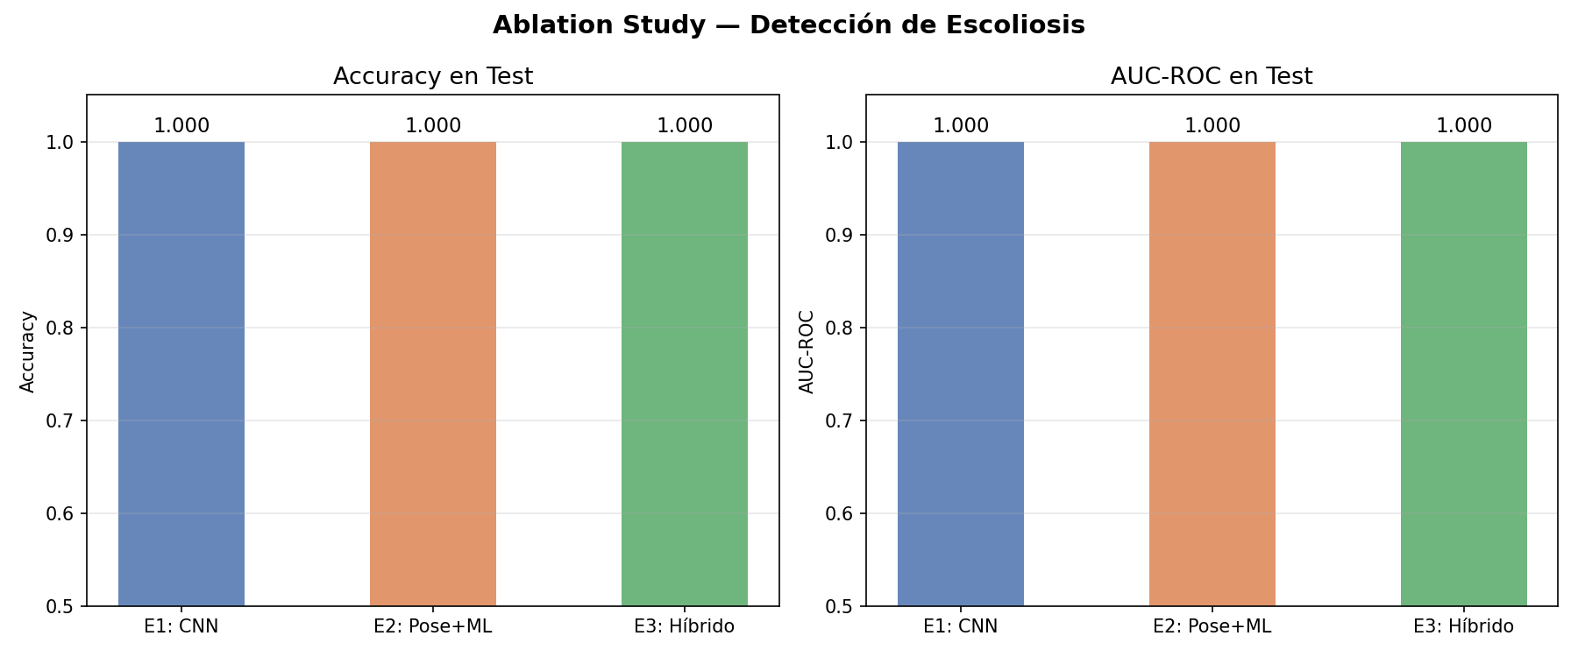
Figura 6. Comparación de métricas entre enfoques (estudio de ablación)

11. Visualizaciones Clave
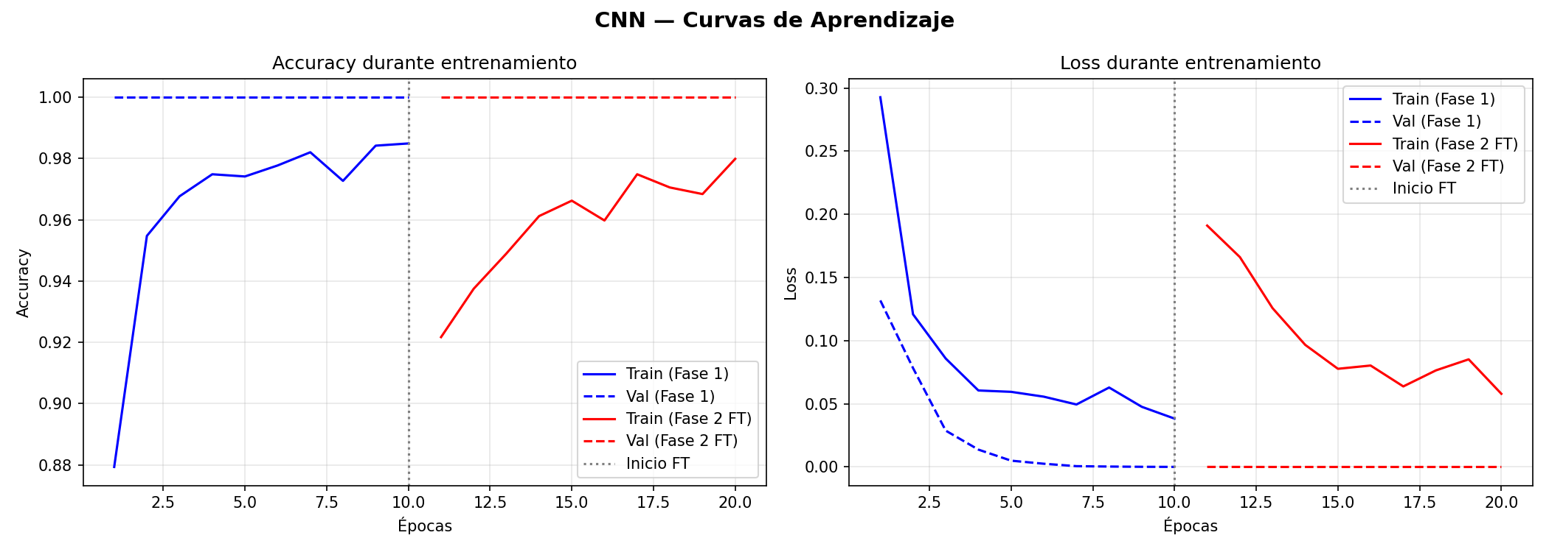
Figura 7. Curvas de entrenamiento CNN (pérdida y accuracy)
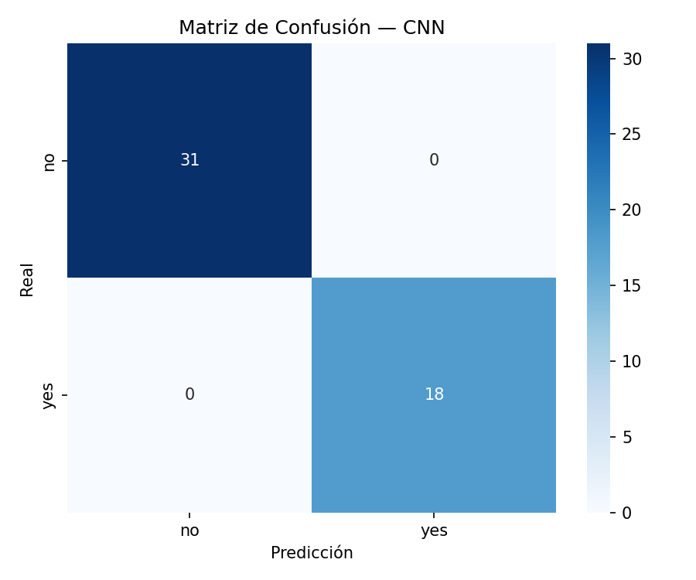
Figura 8. Matriz de confusión – E1 CNN
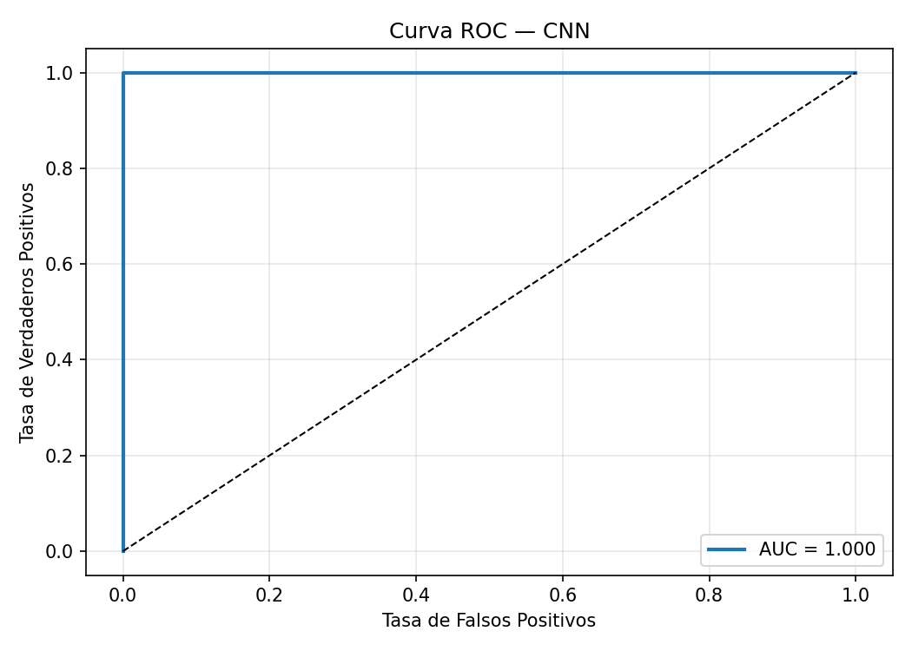
Figura 9. Curva ROC – E1 CNN
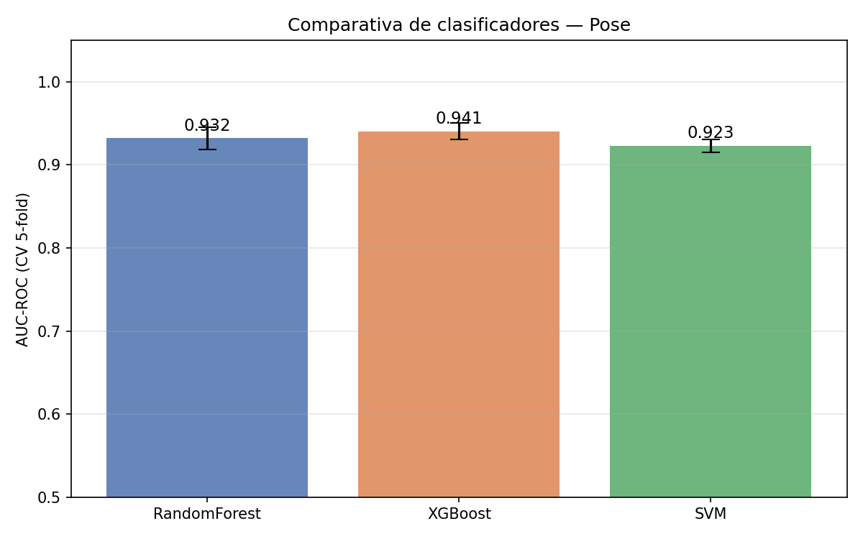
Figura 10. Comparación de clasificadores de pose (CV)
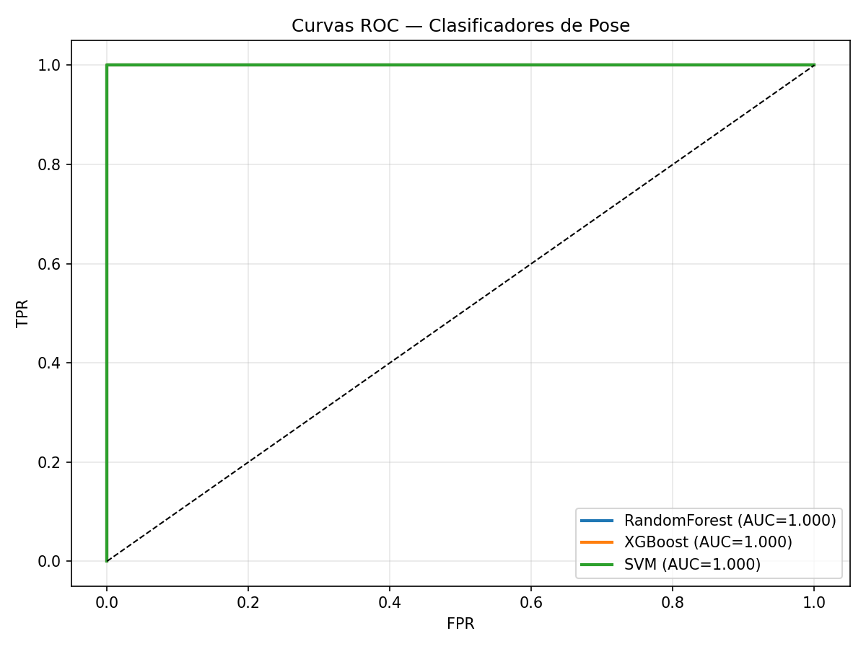
Figura 11. Curvas ROC – clasificadores de pose

12. Dependencias y Entorno de Desarrollo
Biblioteca | Versión mínima | Uso principal
TensorFlow / Keras | ≥ 2.12.0 | Framework principal de deep learning
scikit-learn | ≥ 1.3.0 | Clasificadores clásicos, CV, métricas
XGBoost | ≥ 2.0.0 | Clasificador de gradient boosting
MediaPipe | ≥ 0.10.14 | Estimación de pose (33 puntos clave)
albumentations | ≥ 1.3.0 | Pipeline de aumentación de datos
SHAP | ≥ 0.43.0 | Interpretabilidad de modelos
OpenCV | ≥ 4.8.0 | Procesamiento de imágenes
NumPy / Pandas | ≥ 1.24 / 2.0 | Manipulación de datos
Matplotlib / Seaborn | ≥ 3.7 / 0.12 | Visualización

13. Conclusiones
- El dataset contiene casos clínicamente obvios: la asimetría de hombros (shoulder_height_diff, d = 1.138) es suficiente para separar las clases con un único umbral (accuracy = 96.28 %). Esto explica las métricas perfectas en validación cruzada.
- E1 (CNN) demuestra mayor robustez al ruido pixel-level que E2 (Pose+ML) ante ruido moderado (σ ≤ 0.20), pero colapsa a σ = 0.50. E2 degrada más gradualmente, lo que sugiere que las características geométricas actúan como una representación más compacta y resistente.
- E3 (Híbrido) combina las fortalezas de ambos enfoques. Su mayor complejidad se justifica si se requiere tanto rendimiento visual como interpretabilidad clínica.
- SHAP revela que XGBoost prioriza características de anchura (shoulder_width, hip_width) sobre las de asimetría de altura, indicando que el modelo captura patrones complementarios al análisis univariado.
- El trabajo futuro debe incluir datos con mayor variabilidad (ángulos de captura, distintos grados de escoliosis) para evaluar la generalización real del sistema.

